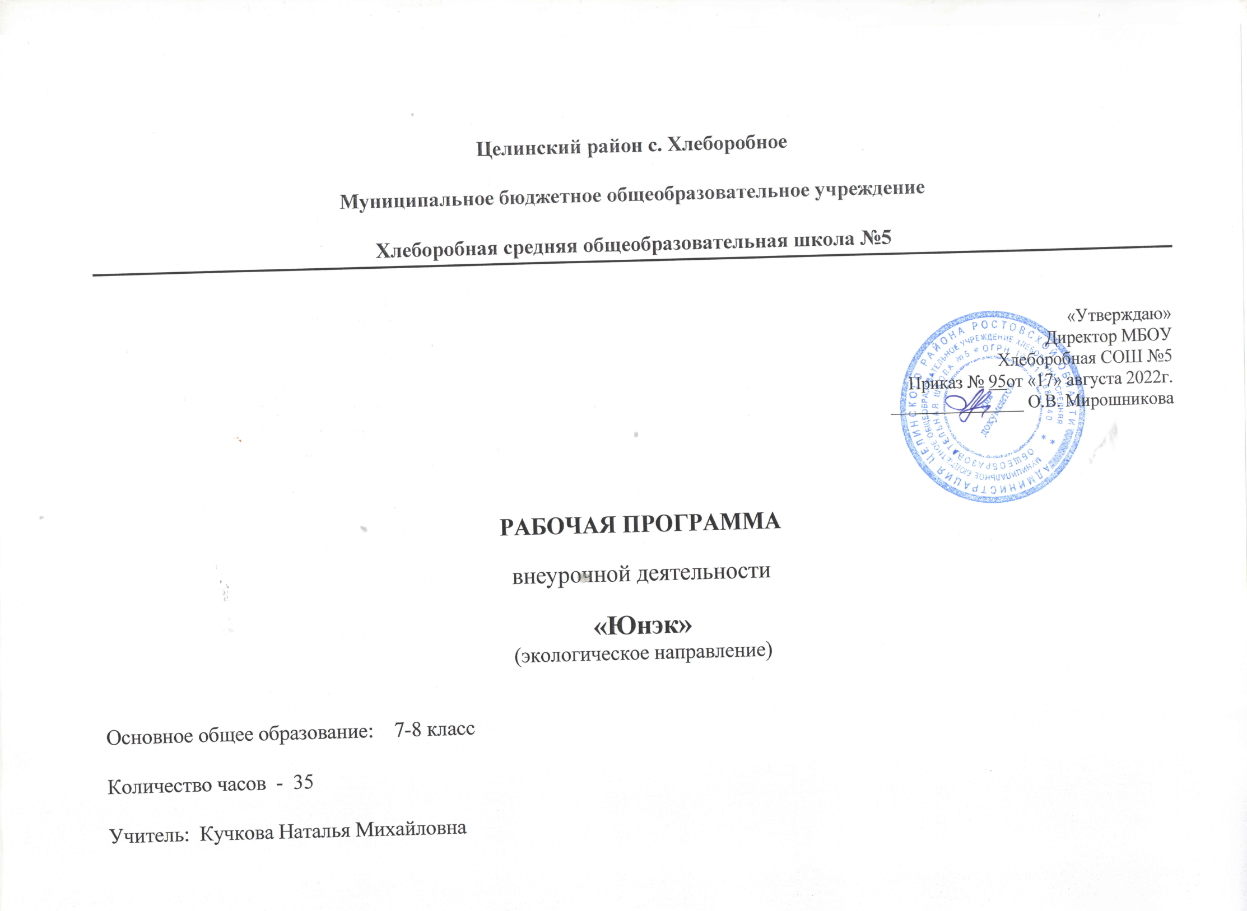
1. Содержание программы
- Природа – наш дом.
- Как вести себя в природе.
- Осень – золотая пора.
- Грибная карусель
- Путешествие в огород.
- Воздух и его охрана.
- Холодные и жаркие районы Земли
- Зимующие птицы. Как им помочь?
- Красавица – Зимушка-зима.
- Животные – наши меньшие друзья
- Водный мир
- Многообразие рыб и их охрана.
- Вода и жизнь. Охрана воды.
- Комнатные растения. Уход за ними.
- Все растения важны, все растения нужны.
- Изменения в природе весной.
- Чудесный мир цветов.
- Лето – яркая песня природы.
- Роль насекомых в природе. Охрана насекомых.
- Путешествие по заповедникам России.
- Природа не прощает ошибок.
- Будь природе другом.
- Как сберечь Землю.

2. Календарно-тематическое планирование
№ | Тема | Кол-во  часов | Календарные сроки
№ | Тема | Кол-во  часов | План | Факт
1 | Природа – наш дом. | 1 | 06.09
2 | Как вести себя в природе. | 1 | 13.09
3 | Осень – золотая пора. | 1 | 20.09
4 | Грибная карусель | 1 | 27.09
5 | Путешествие по лесу. | 2 | 04.10  11.10
6 | Путешествие в огород | 1 | 18.10
7 | Воздух и его охрана. | 2 | 25.10  08.11
8 | Холодные и жаркие районы Земли | 1 | 15.11
9 | Зимующие птицы. Как им помочь? | 2 | 22.11  29.11
10 | Красавица – Зимушка-зима. | 2 | 06.12  13.12
11 | Животные – наши меньшие друзья | 2 | 20.12  27.12
12 | Водный мир | 1 | 10.01
13 | Многообразие рыб и их охрана. | 1 | 17.01
14. | Вода и жизнь. Охрана воды. | 1 | 24.01
15. | Комнатные растения. Уход за ними | 2 | 31.01  07.02
16. | Все растения важны, все растения нужны. | 1 | 14.02
17. | Изменения в природе весной. | 1 | 21.02
18. | Чудесный мир цветов. | 2 | 28.02  07.03
19. | Лето – яркая песня природы. | 2 | 14.03  21.03
20. | Роль насекомых в природе. Охрана насекомых. | 2 | 28.03  04.04
21. | Путешествие по заповедникам России. | 2 | 11.04  18.04
22. | Природа не прощает ошибок. | 1 | 25.04
23. | Будь природе другом. | 2 | 02.05  16.05
24. | Как сберечь Землю. | 2 | 23.05 30.05
 | Итого | 36

3. Планируемый результат освоения учащимися программы
внеурочной деятельности

В результате прохождения программы внеурочной деятельности предполагается достичь следующих результатов:

Личностными результатами изучения курса является формирование следующих умений:
- В результате проведения мероприятий ученики повысят качество знаний о природе, взаимосвязях в природе;
- ученик будет не только проявлять интерес к объектам окружающей среды, но и будет пытаться оценить их состояние с позиции хорошо-плохо;
- будет стараться выполнять правила поведения во время экскурсий, прогулок;
- будет проявлять готовность оказывать помощь нуждающимся в ней людям, животным, растениям;
- будет пытаться контролировать своё поведение, поступки, чтобы не причинить вреда окружающей среде;
- научатся делать простейшие опыты и эксперименты, проводить исследования.

Метапредметными результатами изучения курса является формирование следующих универсальных учебных действий:
Регулятивные УУД:
- Научатся анализировать объекты окружающего мира;
- будут принимать участие в природоохранительных делах, осознавая важность участия в этих делах;
- будут строить общения с животными, растениями, проявляя заботу о них, нежели только для удовольствия;
- выполнение правил поведения в окружающей среде станет привычным делом.
Коммуникативные УУД:
- Овладеют практическими умениями и навыками рационального природопользования;
- войдёт в привычку соблюдения правил поведения в окружающей среде;
- научатся делать простейшие опыты и эксперименты, проводить исследования;
- будут осознавать важность участия в природоохранительных делах;
- смогут самостоятельно выбрать объект своей экологической деятельности;
- создадут сборник творческих работ, портфолио;
- будут принимать участие в конкурсах экологического направления.
Список литературы.
- Гульянц Э.К., Базик И.Я. Что можно сделать из природного материала. М.: Просвещение, 1990.
- Лучич М.В. Детям о природе. М.: Просвещение, 1989.
- Наблюдение и труд детей в природе. /Сост. А.Ф.Мазурина – М.: Просвещение, 1989
- Николаева С.Н. Экологическое воспитание младших школьников. М.: Мозаика-Синтез, 2000
- Видеосюжеты ресурса videouroki.net:
- Природа – наш дом.
- Как вести себя в природе.
- Осень – золотая пора.
- Грибная карусель
- Путешествие по лесу.
- Путешествие в огород.
- Воздух и его охрана.
- Холодные и жаркие районы Земли
- Зимующие птицы. Как им помочь?
- Красавица – Зимушка-зима.
- Животные – наши меньшие друзья
- Водный мир
- Многообразие рыб и их охрана.
- Вода и жизнь. Охрана воды.
- Комнатные растения. Уход за ними.
- Все растения важны, все растения нужны.
- Изменения в природе весной.
- Чудесный мир цветов.
- Лето – яркая песня природы.
- Роль насекомых в природе. Охрана насекомых.
- Путешествие по заповедникам России.
- Природа не прощает ошибок.
- Будь природе другом.
24 Как сберечь Землю.
Интернет-ресурсы:
1. http://www.school.edu.ru/ - Российский образовательный портал
2. http://www.4stupeni.ru/ -клуб учителей начальной школы
3. http://rusedu.ru/ -архив учебных программ
4. http://www.it-n.ru/ -сеть творческих учителей
6. http://www.openworld.ru/school/ - журнал «Начальная школа»

СОГЛАСОВАНО Протокол № 1 заседания  методического совета  МБОУ СОШ №5  от «16» августа 2022г.  ___________ И.И. Хомутова |  | СОГЛАСОВАНО  Заместитель директора по УВР  ________И.И. Хомутова  «16» августа 2022г.

